# Cíle projektu

1. Webová aplikace nabízí mimo klasických webových služeb i funkční herní mechanismy. Každý uživatel sbírá xp body, získává achievementy a odemyká si nové zájezdy.
2. Webová aplikace nabízí pro uživatele zajímavé pozice (například asistent archeologa nebo průvodčí po Vatikánu).
3. Webová aplikace umožňuje cestovní kanceláři managovat nabídku zájezdů. T.j. vytvářet nové, upravovat a mazat zájezdy.
4. Webová aplikace bude mít funkční systém achievementů. T.j. automatické kontroly a přidání achievementů uživatelům, manuálního přidání achievementů uživatelům a přidávání nových achievementů do systému.
5. Webová aplikace rozlišuje mezi cenou a zálohou za zájezd, kterou je uživatel povinen zaplatit před odjezdem.
6. Webová aplikace má responzivní zobrazení pro tablety a telefony.

# Funkční/nefunkční požadavky

|  |  |  |
| --- | --- | --- |
| **ID** | **POPIS** | **PRIORITA** |
| **Administrátor** |  |  |
| FR1 | Systém umožní administrátorovi přidat nové zájezdy. | must-have |
| FR2 | Systém umožní administrátorovi odstranit zájezdy. | must-have |
| FR3 | Systém umožní administrátorovi upravovat zájezdy. | must-have |
| FR4 | Systém umožní administrátorovi specifikovat achievementy a úroveň uživatele pro umožnění účasti na zájezdu. | must-have |
| FR5 | Systém umožní administrátorovi přidávat nové achievementy. | nice-to-have |
| FR6 | Systém umožní administrátorovi přidávat/odebírat zkušenostní body. | must-have |
| FR7 | Systém umožní administrátorovi pro každý zájezd určit cenu i zálohu. | must-have |
| FR8 | Systém umožní administrátorovi zablokovat uživatele. | nice-to-have |
| FR9 | Systém umožní administrátorovi vrátit zálohu v připadě odhlášení uživatele v řádnem termínu | must-have |
| FR10 | Systém umožní administrátorovi si prohlížet účastníky určitého zájezdu. | nice-to-have |
| FR11 | Systém umožní administrátorovi odebírat účastníky určitého zájezdu. | nice-to-have |
| FR12 | Systém umožní administrátorovi přiřadit achievement určitému uživateli. (např. přidání achievementu za certifikat) | must-have |
| FR13 | Systém umožní administrátorovi nastavit platnost certifikátu určitému uživateli. | must-have |
| **Uživatel** |  |  |
| FR14 | Systém umožní uživatelům se zaregistrovat do aplikace. | must-have |
| FR15 | Systém umožní uživatelům se přihlásit/odhlásit do/z aplikace. | must-have |
| FR16 | Systém umožní uživatelům si prohlížet zájezdy, které jim nejsou prozatím dostupné. | must-have |
| FR17 | Systém umožní uživatelům si prohlížet detail určitého zájezdu. | must-have |
| FR18 | Systém umožní uživatelům si prohlížet zájezdy, které jsou jim dostupné. | must-have |
| FR19 | Systém umožní uživatelům vyhledávání zájezdu podle specifikace destinace, místa, potřebného rankingu pro účast na zájezdu nebo typu zájezdu. | must-have |
| FR20 | Systém umožní uživatelům se přihlásit na zájezd, který je pro něj dostupný. | must-have |
| FR21 | Systém umožní uživatelům přidat hodnocení zájezdu, na kterém byli. | nice-to-have |
| FR22 | Systém umožní uživatelům přihlášeným na zájezd se ze zájezdu odhlásit. | must-have |
| FR23 | Systém umožní uživatelům si prohlížet svou historii zájezdů | nice-to-have |
| FR24 | Systém umožní uživatelům zobrazit si detail profilu (level/rank, achievementy) | must-have |
| FR25 | Systém umožní uživatelům upravit si svůj profil. | nice-to-have |
| FR26 | Systém umožní uživatelům odstranit svůj profil. | nice-to-have |
| FR27 | Systém umožní uživatelům získávat achievementy | must-have |
| FR28 | Systém umožní uživatelům zaplatit zálohu na přihlášený zájezd | must-have |
| FR29 | Systém umožní uživatelům zaplatit za zájezd, na kterým je přihlášen | must-have |
| FR30 | Systém umožní uživatelům získávat zkušenosti ve formě bodů. (XP) | must-have |
| FR31 | Systém umožní uživatelům získávat úrovně na základě počtu zkušenostních bodů | must-have |
| **Systém** |  |  |
| FR32 | Systém za určitý časový interval zkontroluje platnosti certifikátů | nice-to-have |
| FR33 | Systém upozorní uživatele na skončení platnosti jeho certifikátu | nice-to-have |
| FR34 | Systém po skončení platnosti certifikátu uživatele odebere achievement spojený s daným certifikátem. | nice-to-have |
| FR35 | Systém automaticky přidá achievement za X zajezdů v určité kategorii. | nice-to-have |
| FR36 | Systém automaticky přidá achievement za každý pátý level získaný uživatelem. | nice-to-have |
| FR37 | Systém automaticky přidá chybějící achievement po splnění určitých podmínek. | nice-to-have |

# Model a detaily

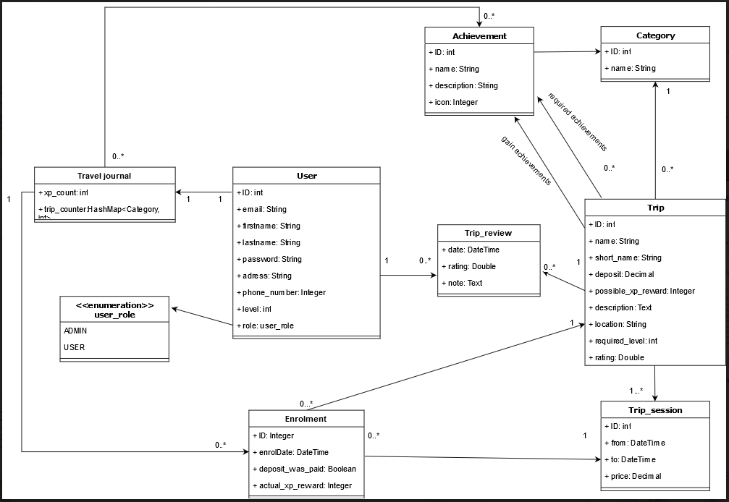

### Úpravy modelu a implementovaných funkcí:

* Archivace - třídy které budou archivovatelné budou potřebovat minimálně boolean, maximalné novou tabulku pro archivaci (pro aktuální scope a časovou tíseň projektu postačí boolean).
* User
  + Přidat datum narození
  + username JE email (není potřeba String username přidávat, od toho použijeme email)
* Achievementy
  + detail rozdělení: <https://docs.google.com/document/d/1QrMfmTkMM_VPw8Uh9G4wt4LMuxUhF4XLF9LD5LMu_cc/edit#heading=h.3hua40juir05>
  + soustředíme se na první 3 druhy achievementů
    - Certifikáty
    - Speciální
    - Zájezdové (počet v kategorií) - rozšíření o
      * int count
      * Category category
  + je potřeba přepracovat model achievementu, buďto univerzálním přidáním nových variables do třídy, anebo děděním (z Achievementu se stane abstraktní class)
    - návrh a rozhodnutí: TBA
  + není potřeba delete, maximálně stačí funkce retire/archive pro speciální achievementy aby se nezobrazovali v možnostech k přidělení do tripu jako required nebo jako granted
  + create se bude lišit podle druhu achievementu
* Trip_Review
  + detail: <https://docs.google.com/document/d/1mWASOfLgl4Wi2Qfoi3HV6k9gV0Y3U4TGDYSEBOFRENw/edit>
  + Trip_Review patří userovi a Trip_Session
  + Není potřeba update
* Trip
  + zobrazování tripů které se budou zobrazovat jako brzy dostupné
    - Návrh 1:
      * User.level >= Trip.RequiredLevel && User.hasRequiredAchievements == false (detailni opis kolik zajezdu nebo jake zajezdy chyby bude pridan jestli bude cas na implementaci)
      * User.level < Trip.RequiredLevel && User.hasRequiredAchievements == true
      * pokud neplati ani jedno neni potreba ho highlitovat
      * jestli platí oboje je dostupný
    - Návrh 2:
      * TBD
  + není potřeba Delete stačí retire/archive funkce jako u achievementů
* Trip Session
  + není potřeba delete stačí retire/archive funkce jako u achievementů

# Use cases

